

**Disciplina de Bases de Dados**

Ano letivo 2023/2024

06 de junho de 2024.

**Rafael Coronel – 8190348 – LSIRC;**

**David dos Santos – 8220651 – LSIRC;**

**Nuno Gomes – 8220652 – LSIRC;**

**Trabalho Prático – Gestão de Estufa**

|  |  |
| --- | --- |
| Data de Receção |  |
| Responsável |  |
| Avaliação |  |
| Observações |  |

**Rafael Coronel – 8190348 – LSIRC;**

**David dos Santos – 8220651 – LSIRC;**

**Nuno Gomes – 8220652 – LSIRC;**

**Trabalho Prático – Gestão de Estufa**

06 de junho de 2024.

# Agradecimentos

Caro docente Vasco Santos, Gostaríamos de expressar nosso sincero agradecimento pelo seu ensino dedicado na unidade curricular de Base de dados. Durante esta unidade curricular, foi demonstrado pelo próprio um conhecimento profundo do assunto e compartilhando o seu entusiasmo pela área, o que tornou a aprendizagem ainda mais dinâmica e envolvente.

Além disso, agradecemos pela sua disposição em oferecer orientação e suporte adicional sempre que necessário. As suas respostas às nossas dúvidas foram esclarecedoras e ajudaram a aprofundar a nossa compreensão do tema.

Gostaríamos de realçar a nossa gratidão por ter tido o privilégio de aprender consigo nesta unidade curricular. Os conhecimentos e as habilidades adquiridas serão de grande utilidade na nossa jornada profissional e pessoal.

Com profundo respeito e gratidão,

Grupo 208.

# Resumo

Este trabalho tem como objetivo o desenvolvimento de uma base de dados para a gestão eficiente de estufas. Nosso grupo baseou-se em modelos utilizados em estufas reais, realizando consultas iniciais para entender seu funcionamento e, em seguida, partindo para a implementação da base de dados.

Optamos pela criação de oito tabelas, conforme descrito a seguir:

1. Estufa

2. Secção

3. Plantação

4. Funcionario

5. Colheita

6. Plantação_prodAux

7. ProdutoAuxiliar

8. Produto

Na tabela Estufa, podemos ter quantos registros forem necessários, ou seja, podemos identificar quantas estufas forem necessárias, desde que nenhuma seja igual a outra.

Para cada estufa, podem existir até três seções diferentes. Limitamos essa condição através de um trigger que não permite mais de três registos de seção para cada estufa.

A tabela Plantação pode ser considerada como uma tabela central, fazendo relação direta com a maioria das nossas entidades. Cada seção pode ter entre 0 e 10 plantações ativas.

Para a tabela Funcionários, temos duas relações: um funcionário está associado a uma plantação e um funcionário está associado a uma colheita.

Em relação à tabela Colheita, podemos dizer que uma colheita está associada a uma plantação e uma colheita é realizada por um funcionário.

Na tabela ProdutoAuxiliar, temos a limitação de que 0 ou mais produtos auxiliares podem ser associados a uma plantação.

A tabela Plantação_prodAux serve de ligação entre ProdutoAuxiliar e Plantação para conseguirmos a relação muitos-para-muitos.

Por fim, a tabela Produto está relacionada com a tabela Plantação, onde cada produto está associado a uma plantação.

# Índice

1. Introdução 1

1.1 Contextualização 1

1.2 Apresentação do Caso de Estudo 1

1.3 Motivação e Objetivos 1

1.4 Estrutura do Relatório 2

2. Desenvolvimento 3

2.1 Modelo Conceptual 3

2.1.1 Identificação de entidades 4

2.1.2 Identificação de relacionamentos 4

2.1.3 Diagrama ER 5

2.1.4 Atributos e domínios 6

2.1.5 Determinar chaves primárias 9

2.1.6 Validação de redundâncias 9

2.1.7 Validação de transação 10

2.2 Modelo Lógico 12

2.2.1 Derivar as relações para o modelo lógico 12

2.2.2 Normalização 12

2.2.3 Restrições de integridade 19

2.3 Modelo Físico 20

2.3.1 Tradução do Modelo Lógico para SGBD 21

2.3.2 Definição de Constraints 25

2.3.3 Definição de Triggers 27

2.3.4 Definição de Stored Procedures 33

2.3.5 Criação de Views 39

2.4 Consultas 43

3. Conclusões e Trabalho Futuro 47

4. Bibliografia 48

5. Referências WWW 49

Lista de Siglas e Acrónimos 50

# Índice de Figuras

Figura 1 modelo conceptual 3

Figura 2 diagrama E/R 5

Figura 3 chaves primárias 9

Figura 4 transações 11

Figura 5 relações para o modelo lógico 12

Figura 6 - Documento de registo de estufas e secções 14

Figura 7 - Processo de normalização do documento estufas 14

Figura 8 - Documento de registo de plantações 15

Figura 9 - Extração de dados para normalização 15

Figura 10 - Processo de normalização documento plantações 1 16

Figura 11 - Processo de normalização documento plantações 2 16

Figura 12 - Documento de registo de colheitas 16

Figura 13 - Processo de normalização documento colheitas 17

Figura 14 figura representante de modelo lógico 18

Figura 15 modelo lógico para Sistema de Gestão de Base de dados 21

Figura 16 script da tabela Estufa 21

Figura 17 script da tabela TipoSeccao 22

Figura 18 script da tabela SeccaoEstufa 22

Figura 19 script da tabela Plantacao 23

Figura 20 script da tabela Plantacao_prodAux 23

Figura 21 script da tabela ProdutoAuxiliar 24

Figura 22 script da tabela Produto 24

Figura 23 script da tabela Colheita 24

Figura 24 script da tabela Funcionario 25

Figura 25 constraint 1 relação Estufa 25

Figura 26 constraint 2 relação Estufa 25

Figura 27 constraint 3 relação Estufa 25

Figura 28 constraint 1 relação TipoSeccao 26

Figura 29 constraint 1 relação SeccaoEstufa 26

Figura 30 constraint 1 relação Plantacao 26

Figura 31 constraint 1 relação Plantacao_prodAux 26

Figura 32 constraint 1 relação ProdutoAuxiliar 26

Figura 33 constraint 2 relação ProdutoAuxiliar 26

Figura 34 constraint 3 relação ProdutoAuxiliar 26

Figura 35 constraint 1 relação Produto 26

Figura 36 constraint 2 relacão Produto 26

Figura 37 constraint 1 relação Colheita 27

Figura 38 constraint 1 relação Funcionario 27

Figura 39 constraint 2 relação Funcionario 27

Figura 40 trigger responsavel por limitar secções por estufa 28

Figura 41 trigger verificar a entrada de produtos numa plantação numa secção 29

Figura 42 trigger para atualizar data prevista do fim 30

Figura 43 - trigger prevenir alteração do produto plantado 30

Figura 44 trigger para atualizar stock de produtos auxiliares 31

Figura 45 trigger para verificar data de colheita 32

Figura 46 trigger prevenir alteração de tipo produto caso plantado 33

Figura 47 stored procedure para atualizar data de fim de plantação 34

Figura 48 stored procedure para criar estufa 34

Figura 49 stored procedure para criar uma secção para uma estufa 35

Figura 50 stored procedure para criar uma secção 35

Figura 51 stored procedure para incrementar quantidade em stock 36

Figura 52 stored procedure para inserir uma colheita 37

Figura 53 stored procedure para inserir uma plantação 38

Figura 54 stored procedure para inserir um produto auxiliar 39

Figura 55 view para colheitas do mes 40

Figura 56 view para mostrar qual funcionario fez determinada colheita 40

Figura 57 view para mostrar qual o funcionário é responsável por cada plantação 41

Figura 58 view para mostrar as plantações ativas 41

Figura 59 view para mostrar os produtos auxiliares utilizados numa plantação 42

Figura 60 view para os produtos já plantados por secção de estufa 42

Figura 61 view para mostrar a quantidade de produtos por secção em cada estufa 43

Figura 62 view para mostrar as secções por cada estufa 43

Figura 63 consulta de produtos colhidos no mes anterior 44

Figura 64 consulta para quantidade semeada por trimestre por produto no último ano 44

Figura 65 consulta dos produtos com maior quantidade colhida no ano de 2018 44

Figura 66 consulta de quantidade de prodAux utilizadas nos últimos 3 meses 45

Figura 67 consulta de produtos pelo tipo de secção 45

Figura 68 consulta de produtos atualmente plantados 46

# Índice de Tabelas

Tabela 1 - Identificação de entidades 4

Tabela 2 - Identificação de relacionamentos 4

Tabela 3 - Atributos e domínios 6

Tabela 4 - Novas tabelas para Secção e seus atributos 17

Tabela 5 - Restrições de integridade 19

# 1. Introdução

## 1.1 Contextualização

A gestão eficiente de estufas é um desafio complexo que exige a organização meticulosa de vários processos, desde o registo de estufas até a colheita de produtos numa plantação.

Neste contexto a informatização desses processos através da criação **de** uma base de dados se torna não apenas uma necessidade, mas uma oportunidade para otimizar a gestão e melhorar a produtividade.

Consciente dos benefícios de uma gestão informatizada, o gerente da empresa de estufas pretende desenvolver um sistema informático que registe todas as informações relacionadas às operações das estufas.

## 1.2 Apresentação do Caso de Estudo

Este projeto visa informatizar a gestão de uma empresa de estufas, otimizando o registo e a consulta de informações sobre plantas, legumes e frutas. A necessidade desse projeto surge devido à ineficiência dos métodos atualmente utilizados, que dificultam o acompanhamento preciso das operações e a tomada de decisões informadas. Ao informatizar esses processos, esperamos melhorar a precisão e a eficiência na gestão das estufas, contribuindo para uma produção mais controlada e produtiva.

## 1.3 Motivação e Objetivos

A principal motivação deste projeto é enfrentar os desafios dos métodos de gestão tradicionais, que são frequentemente ineficazes e propensos a erros. A informatização busca oferecer uma visão precisa e abrangente das operações das estufas, facilitando o acompanhamento e a tomada de decisões estratégicas.

Os objetivos do projeto são:

* Criar uma base de dados eficiente para armazenar informações detalhadas sobre estufas, seções, plantações e colheitas.
* Melhorar a precisão no registo e na consulta de dados operacionais.
* Otimizar o processo de gestão, reduzindo erros e aumentando a produtividade.
* Fornecer ferramentas para a tomada de decisões informadas, baseadas em dados concretos e trabalhados.
* Assegurar um controle rigoroso sobre cada etapa do cultivo, desde a plantação até a colheita.

## 1.4 Estrutura do Relatório

Este relatório está estruturado em capítulos e subcapítulos com o objetivo de fornecer uma explicação clara e abrangente de cada aspeto relacionado às distintas fases de desenvolvimento do trabalho. Ao longo das próximas seções, será oferecida uma análise detalhada das etapas envolvidas no projeto, desde sua conceção até a implementação prática, visando proporcionar uma compreensão abrangente do processo de desenvolvimento.

Capítulo 1: Introdução

Fornece uma contextualização do projeto, discute a motivação e os objetivos, e apresenta a estrutura do relatório.

Capítulo 2: Desenvolvimento

Detalha o processo de criação da base de dados, dividido em três modelos:

* Modelo Conceptual: Identificação de entidades e relacionamentos, criação do diagrama ER, definição de atributos e domínios, e determinação de chaves.
* Modelo Lógico: Derivação das relações para o modelo lógico, validação usando normalização e verificação de restrições de integridade.
* Modelo Físico: Tradução do modelo lógico para o SGBD, definição de *constraints* e *triggers*, e criação de *views*.

Além disso, inclui a elaboração de consultas SQL.

Capítulo 3: Conclusão

Resume os resultados obtidos, discute as dificuldades enfrentadas e apresenta sugestões para trabalhos futuros.

Capítulo 4: Referências

Lista todas as fontes e materiais utilizados na elaboração do relatório.

# 2. Desenvolvimento

## 2.1 Modelo Conceptual

Um modelo conceptual é uma representação abstrata e visual das principais entidades, atributos e relacionamentos em um sistema ou domínio específico. É o primeiro passo do design de um sistema de base de dados e este modelo captura a estrutura e as regras de negócios subjacentes a uma base de dados ou sistema de informação, fornecendo uma visão geral clara e compreensível do domínio em questão.

Figura 1 modelo conceptual

### 2.1.1 Identificação de entidades

O processo de identificação de entidades passa por analisar o domínio em questão e determinar os objetos ou conceitos principais que são relevantes para a aplicação/base de dados.

Tabela 1 - Identificação de entidades

|  |  |  |
| --- | --- | --- |
| NOME | DESCRIÇÃO | OCORRENCIAS |
| ESTUFAS | DETALHES DE CADA ESTUFA | CADA ESTUFA TEM UM ID, NOME E LOCALIZAÇÃO QUE O IDENTIFICA |
| SECCAO | DETALHES DE CADA SECCAO | CADA SECCAO ADMITE 3 REGISTOS POR ESTUFA |
| PLANTACAO | ESPECIFICAÇÕES DE CADA PLANTACAO | CADA PLANTACAO É FEITA NUMA SECÇÃO |
| FUNCIONARIOS | INFORMAÇÕES DE CADA FUNCIONARIO | UM FUNCIONARIO É RESPONSÁVEL POR FAZER UMA PLANTAÇÃO E FAZER COLHEITAS |
| COLHEITA | DETALHES DE CADA COLHEITA | UMA COLHEITA É FEITA SOBRE UMA PLANTAÇÃO |
| PRODUTO | DETALHES DE CADA PRODUTO | UM PRODUTO É UTILIZADO E COLHIDO NUMA PLANTAÇÃO |
| PRODUTOAUXILIAR | INFORMAÇÕES SOBRE CADA PRODUTO AUXILIAR | UM PRODUTO AUXILIAR PODE SER UTILIZADO NUMA PLANTAÇÃO |

### 2.1.2 Identificação de relacionamentos

Os relacionamentos descrevem as associações e interações entre as entidades, ajudando a definir a estrutura e o fluxo de informações no sistema, garantindo a integridade referencial e fornecendo uma base sólida para consultas e operações que envolvem múltiplas entidades relacionadas.

Tabela 2 - Identificação de relacionamentos

|  |  |  |  |  |
| --- | --- | --- | --- | --- |
| NOME | MULTIPLICIDADE | RELAÇÃO | MULTIPLICIDADE | NOME |
| ESTUFAS | (1...1) | CONTÉM | (1…3) | SECCAO |
| SECCAO | (1…1) | POSSUI | (0…*) | PLANTACAO |
| PLANTACAO | (0…*) | É PLANTADO POR | (1…1) | FUNCIONARIO |
| (1…1) | É COLHIDO SOBRE UMA | (0…*) | COLHEITA |
| (1…*) | CONTEM PLANTADO | (1…1) | PRODUTO |
| (0…*) | É USADO | (0…*) | PRODUTOAUXILIAR |

### 2.1.3 Diagrama ER

Um diagrama ER (Entidade-Relação) é uma representação visual das entidades, atributos e relacionamentos em um sistema de gestão de Base de Dados, oferecendo uma visão clara da estrutura e interações do sistema. Essa ferramenta facilita a comunicação entre os membros da equipe, desde analistas de negócios até desenvolvedores, permitindo discussões, planejamento e implementação eficientes do modelo de dados. Além disso, o diagrama ER é uma valiosa ferramenta de documentação, ajudando na compreensão e manutenção contínua da base de dados.

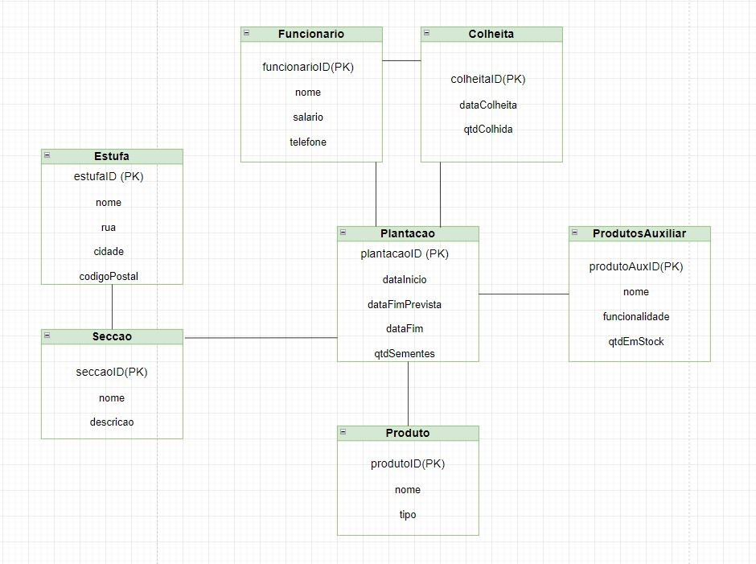

Figura 2 diagrama E/R

### 2.1.4 Atributos e domínios

Tabela 3 - Atributos e domínios

|  |  |  |  |  |  |
| --- | --- | --- | --- | --- | --- |
| ENTIDADES | ATRIBUTOS | TIPO | DOMINIO | CHAVES | NULO |
| ESTUFA | ESTUFAID | INTEGER |  | PRIMARY KEY | NÃO |
| NOME | NVARCHAR |  |  | NÃO |
| RUA | NVARCHAR | NÃO ADMITE VALORES COMO ‘ ‘ |  | NÃO |
| CIDADE | NVARCHAR | SO ADMITE INTRODUÇÃO DE LETRAS A-Z |  | NÃO |
| CODIGOPOSTAL | NVARCHAR | ADMITE 4 NUMEROS, UM HIFEN E DEPOIS MAIS 3 NUMEROS |  | NÃO |
| TIPOSECCAO | SECCAOID | INTEGER |  | PRIMARY KEY | NÃO |
| NOME | INTEGER | SO ADMITE INTRODUÇÃO DE LETRAS A-Z |  | NÃO |
| DESCRICAO | NVARCHAR |  |  |  |
| SECCAOESTUFA | SECCAOID | INTEGER |  | PRIMARY KEY, FOREIGN KEY | NÃO |
| ESTUFAID | INTEGER |  | PRIMARY KEY, FOREIGN KEY | NÃO |
| AREA_M2 | DECIMAL(10, 2) | SO ADMITE VALORES MAIORES QUE ZERO |  | NÃO |
| OBS | NVARCHAR |  |  |  |
| PLANTACAO | PLANTACAOID | INTEGER |  | PRIMARY KEY | NÃO |
| ESTUFAID | INTEGER |  | FOREIGN KEY | NÃO |
| SECCAOID | INTEGER |  | FOREIGN KEY | NÃO |
| PRODUTOID | INTEGER |  | FOREIGN KEY | NÃO |
| DATAINICIO | DATE | TEM QUE SER MENOR QUE DATAINICIO |  | NÃO |
| DATAFIMPREVISTA | DATE | TEM QUE SER MAIOR QUE DATAINICIO |  | NÃO |
| DATAFIM | DATE | TEM QUE SER MAIOR QUE DATAINICIO |  |  |
| FUNCIONARIOID | INTEGER |  |  | NÃO |
| QTDSEMENTES | INTEGER |  |  | NÃO |
| PRODUTO | PRODUTOID | INTEGER |  | PRIMARY KEY | NÃO |
| NOME | NVARCHAR | SO ADMITE INTRODUÇÃO DE LETRAS A-Z |  | NÃO |
| TIPO | NVARRCHAT |  | FOREIGN KEY | NÃO |
| PRODUTOAUXILIAR | PRODUTOAUXID | INT |  | PRIMARY KEY | NÃO |
| NOME | NVARCHAR | SO ADMITE INTRODUÇÃO DE LETRAS A-Z |  | NÃO |
| FUNCIONALIDADE | NVARCHAR |  |  |  |
| QTDEMSTOCK | INTEGER | SO ADMITE VALORES MAIORES QUE ZERO |  | NÃO |
| PLANTACAO_PRODAUX | PLANTACAOID | INTEGER |  | PRIMARY KEY, FOREIGN KEY | NÃO |
| PRODUTOAUXID | INTEGER |  | PRIMARY KEY, FOREIGN KEY | NÃO |
| QUANTIDADE | DECIMAL(10, 2) | SO ADMITE VALORES MAIORES QUE ZERO |  |  |
| COLHEITA | COLHEITAID | INTEGER |  | PRIMARY KEY | NÃO |
| DATACOLHEITA | DATE |  |  | NÃO |
| PLANTACAOID | INTEGER |  |  | NÃO |
| FUNCIONARIOID | INTEGER |  |  | NÃO |
| QTDCOLHIDA | INTEGER | SO ADMITE VALORES MAIORES QUE ZERO |  | NÃO |
| FUNCIONARIO | FUNCIONARIOID | INTEGER |  | PRIMARY  KEY | NÃO |
| NOME | NVARCHAR | SO ADMITE INTRODUÇÃO DE LETRAS A-Z |  | NÃO |
| SALARIO | FLOAT | SALARIO TEM QUE SER MAIOR QUE 500 |  | NÃO |
| TELEFONE | INTEGER | ADMITE SO REGISTOS DE NUMEROS QUE COMEÇAM COM 9 E TEM 9 DIGITOS |  |  |

### 2.1.5 Determinar chaves primárias

O processo de determinação de chaves primárias é essencial para garantir a integridade dos dados, assegurando a unicidade dos registos e otimizando o desempenho das consultas.

Figura 3 chaves primárias

### 2.1.6 Validação de redundâncias

Neste tópico, faremos uma análise breve das relações presentes em nosso modelo conceitual:

* Estufa: Cada estufa pode ter até três seções no máximo.
* Seção: Uma seção está associada a uma estufa e pode conter várias plantações.
* Plantação: Cada plantação está vinculada a uma seção específica.
* Produto: Representa o produto cultivado em uma plantação.
* Produto Auxiliar: Produtos utilizados nas plantações.
* Funcionário: Responsável pelas plantações e colheitas.
* Colheita: Resultado da colheita em uma plantação.

Uma estufa pode ter no máximo três seções, e cada seção pode conter zero ou mais plantações. Um produto pode ser cultivado em zero ou mais plantações, as quais também podem fazer uso de zero ou mais produtos auxiliares. Além disso, um funcionário pode ser responsável por zero ou mais plantações e realizar zero ou mais colheitas.

**Análise de Redundâncias:**

As relações entre as entidades parecem estar bem definidas, sem redundâncias evidentes. Não há duplicação de dados aparente.

### 2.1.7 Validação de transação

1. Listar todas as secções e suas respetivas plantações

Entidades envolvidas:

* Secção
* Plantação

Relações envolvidas

* Secção possui Plantação (um para muitos)

Validação

* Para validar esta transação temos de verificar se a entidade Secção possui atributos como seccaoID. A seguir verificar se entidade Plantação possui atributos como plantacaoID.
* A relação entre Secção e Plantação está presente e indica que uma secção pode conter várias plantações, o que suporta esta transação

1. Registar um novo produto e associá-lo a uma plantação de responsabilidade de um funcionário

Entidades envolvidas:

* Plantacao
* ProdutoPlantacao
* Funcionario

Relações envolvidas

* Plantação tem um Produto (um para muitos)
* Funcionário é responsável por Plantação (um para muitos)

Validação

* Verificar se a entidade Plantação tem atributos como ID da plantação.
* Verificar se a entidade Produto possui atributos como ID do produto.
* Verificar se a entidade Funcionário possui atributos como ID do funcionário.
* As relações indicam que uma plantação pode ter vários produtos plantados e que um funcionário é responsável por várias plantações.

1. Atualizar a colheita feita por um funcionário em uma plantação

Entidades envolvidas:

* Colheita
* Funcionario
* Plantacao

Relações envolvidas:

* Colheita é colhida sobre uma Plantação (um para muitos)
* Funcionario faz colheita (um para muitos)

Validação

* Verificar se a entidade Colheita possui atributos como ID da colheita.
* Verificar se a entidade Plantação tem atributos como ID da plantação.
* Verificar se a entidade Funcionário possui atributos como ID do funcionário.
* As relações indicam que uma colheita está associada a uma plantação e que um funcionário pode fazer várias colheitas.

Figura 4 transações

## 2.2 Modelo Lógico

No modelo lógico, o segundo passo na construção de um SGBD, o objetivo é fornecer uma compreensão clara e concisa das entidades, atributos e relações. Ele vai além do modelo conceitual ao definir a estrutura detalhada da BD, incluindo tipos de dados específicos, chaves primárias e estrangeiras, restrições de integridade e outras características necessárias para a implementar. O modelo lógico fornece uma representação mais concreta e técnica das entidades, atributos e relacionamentos, preparando o terreno para a implementação física da base de dados em um SGBD.

### 2.2.1 Derivar as relações para o modelo lógico

Figura 5 relações para o modelo lógico

### 2.2.2 Normalização

A normalização é um processo utilizado no design de bases de dados para organizar os dados de forma a reduzir a redundância e melhorar a integridade. Este processo envolve a divisão e simplificação de tabelas e a definição de relações entre elas, de acordo com um conjunto de regras conhecidas como formas normais. Cada uma delas possui critérios específicos que uma tabela deve satisfazer para ser considerada normalizada.

A normalização é uma técnica formal que pode ser aplicada em qualquer estágio do design de bases de dados. Existem duas abordagens principais para a utilização da normalização:

* Abordagem *Bottom-Up*: Utiliza a normalização como uma técnica de design independente, onde as tabelas são criadas a partir de um nível granular e são normalizadas passo a passo.
* Abordagem *Top-Down*: Utiliza a normalização como uma técnica de validação para verificar a estrutura das relações criadas por meio de técnicas de modelagem como o modelo Entidade-Relacionamento (ER).

Independentemente da abordagem, o objetivo é criar um conjunto de relações bem projetadas que atendam aos requisitos de dados do projeto.

**Aplicação da Normalização**

Desde o início do nosso projeto, consideramos algumas regras de normalização para guiar o design da base de dados. No entanto, foi nesta fase de modelo lógico que a normalização teve um papel crucial na validação e refinamento da estrutura das tabelas. Durante essa fase, realizamos pequenas alterações para garantir os benefícios da normalização, tais como:

* Eficiência de Armazenamento: Reduzindo a redundância de dados, conseguimos otimizar algum espaço de armazenamento;
* Facilidade de Manutenção: Garantindo que cada dado seja armazenado de forma consistente e lógica, facilitando futuras atualizações e manutenção;
* Flexibilidade: Aumentando a independência de atributos entre as tabelas de forma que alterações nos dados são menos propensas a impactar outras partes do sistema.

Essas melhorias resultaram em uma base de dados mais eficiente e fácil de gerenciar, alinhada com os objetivos de integridade e desempenho.

**Normalização baseada em documentos**

Criámos 3 documentos para o processo de normalização de toda a informação para gestão de estufas:

* Documento de registo de estufas e suas secções;
* Documento de registo de plantações por secções de estufa;
* Documento de registo de colheitas por secção de estufa;

Sabendo que:

1. Primeira Forma Normal (1FN):

* Define que todos os valores em uma tabela devem ser atômicos (ou indivisíveis).
* Elimina grupos repetidos e garante que cada coluna contenha apenas um valor único por linha.

1. Segunda Forma Normal (2FN):

* Cumpre a 1FN.
* Todos os atributos não chave devem ser dependentes da chave primária na sua totalidade.

1. Terceira Forma Normal (3FN):

* Cumpre a 2FN.
* Elimina dependências transitivas, onde atributos não chave não devem depender de outros atributos não chave.

1. Forma Normal de Boyce-Codd (BCNF):

* É uma versão mais rigorosa da 3FN.
* Todo o determinante é chave candidata.

Documentos:

1. Documento de registo de estufas e suas secções

Figura 6 - Documento de registo de estufas e secções

Figura 7 - Processo de normalização do documento estufas

1. Documento de registo de plantações por secções de estufa

Figura 8 - Documento de registo de plantações

Figura 9 - Extração de dados para normalização

Figura 10 - Processo de normalização documento plantações 1

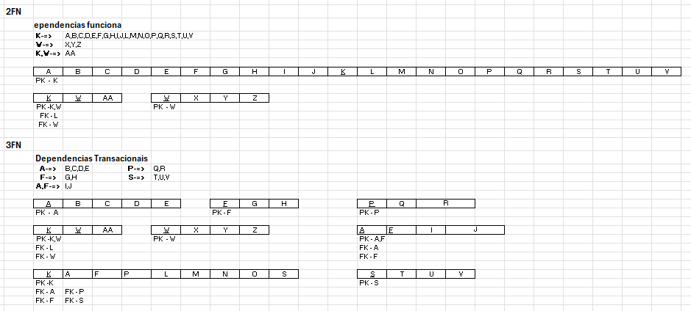

Figura 11 - Processo de normalização documento plantações 2

1. Documento de registo de colheitas por plantação

Figura 12 - Documento de registo de colheitas

Figura 13 - Processo de normalização documento colheitas

**Melhorias no design da Base de Dados**

No modelo anterior da BD, tínhamos uma única tabela que armazenava os dados das seções e a estufa associada. No entanto, esse design introduzia redundância nos dados, já que as seções, sendo sempre de um tipo como frutas, legumes ou plantas aromáticas, teriam sempre o mesmo nome e descrição. Isso resultava em duplicação desnecessária de informações.

Isso porque a tabela apresentava uma dependência funcional inadequada. Especificamente, os atributos nome e descrição das secções dependiam funcionalmente apenas de parte da chave primária, que era “seccaoID”. Eles não dependiam da estufa associada (estufaID).

Este problema é identificado pela Segunda Forma Normal (2NF), que estabelece que todos os atributos não-chave devem depender da chave primária na sua totalidade.

Aplicando essa regra, surgiram estas duas novas tabelas em substituição da antiga Secção:

* **TipoSeccao:** armazena os dados que são constantes para cada tipo de seção, garantindo que nome e descrição dependam apenas de seccaoID.
* **SeccaoEstufa:** armazena os dados específicos de cada seção dentro de uma estufa, como a área em metros quadrados e observações extras.

Tabela 4 - Novas tabelas para Secção e seus atributos

|  |  |  |  |  |  |
| --- | --- | --- | --- | --- | --- |
| ENTIDADES | ATRIBUTOS | TIPO | DOMINIO | CHAVES | NULO |
| TIPOSECCAO | SECCAOID | INTEGER |  | PRIMARY KEY | NÃO |
| NOME | INTEGER | SO ADMITE INTRODUÇÃO DE LETRAS A-Z |  | NÃO |
| DESCRICAO | NVARCHAR |  |  |  |
| SECCAOESTUFA | SECCAOID | INTEGER |  | PRIMARY KEY, FOREIGN KEY | NÃO |
| ESTUFAID | INTEGER |  | PRIMARY KEY, FOREIGN KEY | NÃO |
| AREA_M2 | DECIMAL(10, 2) | SO ADMITE VALORES MAIORES QUE ZERO |  | NÃO |
| OBS | NVARCHAR |  |  |  |

**Modelo Lógico Resultante**

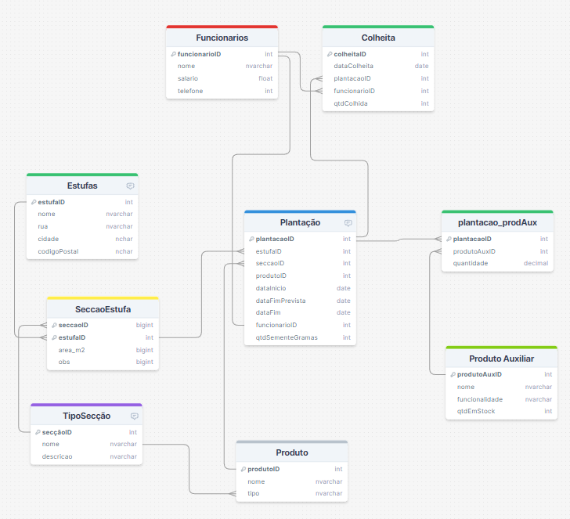

Figura 14 figura representante de modelo lógico

### 2.2.3 Restrições de integridade

Tabela 5 - Restrições de integridade

|  |  |  |
| --- | --- | --- |
| ENTIDADES | DESCRIÇÃO | ABORDAGEM |
| ESTUFA | O ATRIBUTO RUA NÃO ADMITE VALORES VAZIOS | CONSTRAINT |
| SO ADMITE INTRODUÇÃO DE LETRAS A-Z | CONSTRAINT |
| ADMITE 4 NUMEROS, UM HIFEN E DEPOIS MAIS 3 NUMEROS | CONSTRAINT |
| TIPOSECCAO | SO ADMITE INTRODUÇÃO DE LETRAS A-Z | CONSTRAINT |
| SECCAOESTUFA | SO ADMITE VALORES MAIORES QUE ZERO | CONSTRAINT |
| LIMITAR O NÚMERO DE SECÇÕES POR ESTUFA. CADA ESTUFA PODE TER NO MAXIMO 3 SECÇÕES | TRIGGER |
| PLANTACAO | DATA DE FIM PREVISTA TEM QUE SER MAIOR QUE DATAINICIO | CONSTRAINT |
| DATA DE FIM TEM QUE SER MAIOR QUE DATAINICIO | CONSTRAINT |
| LIMITAR PRODUTOS POR SECÇÃO EM CADA ESTUFA E ASSEGURAR QUE O PRODUTO É DO TIPO DA SECÇÂO | TRIGGER |
| ASSEGURAR QUE EM CASOS DE ATUALIZAÇÂO DA DATA DE FIM, A DATA DE FIM PREVISTA É TAMBÉM ATUALIZADA | TRIGGER |
| ASSEGURAR QUE AO ATUALIZAR A PLANTAÇÂO, O PRODUTO PLANTADO NÂO É ALTERADO | TRIGGER |
| PRODUTO | O ATRIBUTO NOME SO ADMITE INTRODUÇÃO DE LETRAS A-Z | CONSTRAINT |
| PREVENIR QUE UM PRODUTO JÁ PLANTADO ALTERE PARA TIPO CORRESPONDENTE A OUTRA SECÇÃO | TRIGGER |
| PRODUTOAUXILIAR | O ATRIBUTO NOME SO ADMITE INTRODUÇÃO DE LETRAS A-Z | CONSTRAINT |
| O ATRIBUTO QTDEMSTOCK SO ADMITE VALORES MAIORES QUE ZERO | CONSTRAINT |
| PLANTACAO_PRODUX | O ATRIBUTO QUANTIDADE SO ADMITE VALORES MAIORES QUE ZERO | CONSTRAINT |
| ATUALIZAR O STOCK | TRIGGER |
| COLHEITA | O ATRIBUTO QTDCOLHIDA SO ADMITE VALORES MAIORES QUE ZERO | CONSTRAINT |
| VERIFICA SE HÁ COLHEITAS COM DATA FORA DO INTERVALO VÁLIDO DA PLANTACAO | TRIGGER |
| FUNCIONARIO | O ATRIBUTO NOME SO ADMITE INTRODUÇÃO DE LETRAS A-Z | CONSTRAINT |
| O ATRIBUTO SALÁRIO TEM QUE SER MAIOR QUE 500 | CONSTRAINT |
| O ATRIBUTO TELEFONE ADMITE SO REGISTOS DE NUMEROS QUE COMEÇAM COM 9 E TEM 9 DIGITOS | CONSTRAINT |

Para todas as Foreign keys utilizamos a opção ON DELETE NO ACTION ON UPDATE NO ACTION para garantir a persistência de dados já criados e para assegura a integridade do negócio de modo a não perdermos dados essenciais. Apenas para a tabela Produto utilizamos o ON DELETE NO ACTION ON UPDATE CASCADE para a *Foreign Key* tipo referente ao nome do tipo da secção.

## 2.3 Modelo Físico

A definição do modelo físico é o terceiro e último passo na construção de uma base de dados. Neste estágio, implementamos os detalhes e a estrutura das tabelas utilizando a linguagem SQL. O modelo físico especifica como os dados serão armazenados, incluindo a tradução do modelo lógico para um SGBD, a definição de *constraints*, *triggers*, *procedures* e a criação de *views*. Este modelo é fundamental para garantir a eficiência, integridade e segurança da BD na sua operação diária.

### 2.3.1 Tradução do Modelo Lógico para SGBD

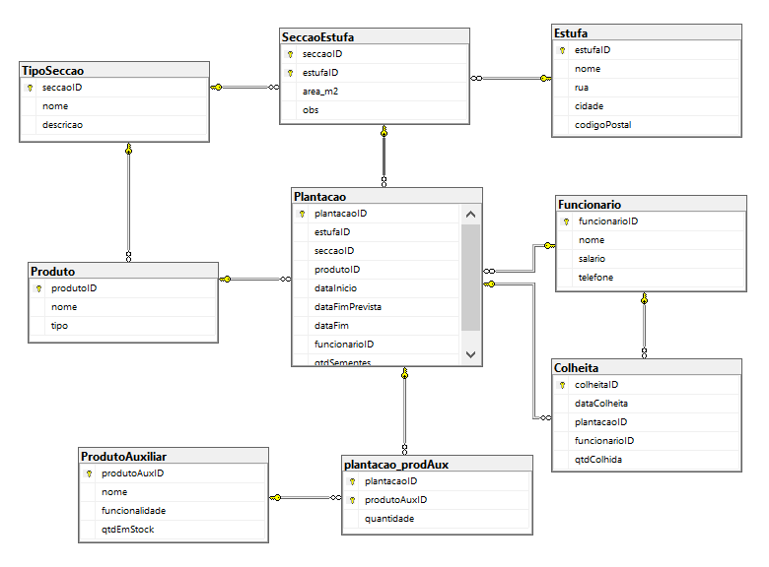

Figura 15 modelo lógico para Sistema de Gestão de Base de dados

1. Estufa

Figura 16 script da tabela Estufa

1. TipoSeccao

Figura 17 script da tabela TipoSeccao

1. SeccaoEstufa

Figura 18 script da tabela SeccaoEstufa

1. Plantacao

Figura 19 script da tabela Plantacao

1. Plantação_prodAux

Figura 20 script da tabela Plantacao_prodAux

1. ProdutoAuxiliar

Figura 21 script da tabela ProdutoAuxiliar

1. Produto

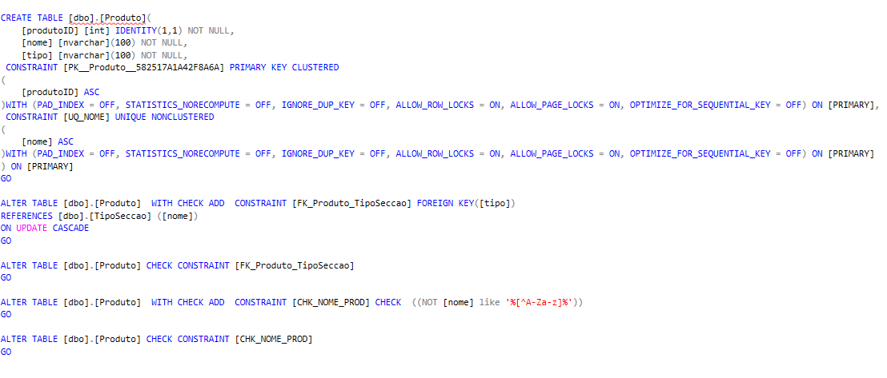

Figura 22 script da tabela Produto

1. Colheita

Figura 23 script da tabela Colheita

1. Funcionario

Figura 24 script da tabela Funcionario

### 2.3.2 Definição de Constraints

Numa base de dados SQL Server, *constraints* são regras aplicadas às tabelas para garantir a integridade e consistência dos dados. Elas incluem restrições como *PRIMARY KEY, FOREIGN KEY, UNIQUE, CHECK e NOT NULL*, que controlam o tipo de dados inseridos e suas relações entre tabelas. As *constraints* ajudam a prevenir erros, asseguram a integridade referencial e mantêm a qualidade dos dados, garantindo que as operações no banco de dados sejam executadas corretamente e que os dados permaneçam precisos e confiáveis.

1. Estufa



Figura 25 constraint 1 relação Estufa



Figura 26 constraint 2 relação Estufa



Figura 27 constraint 3 relação Estufa

1. TipoSeccao



Figura 28 constraint 1 relação TipoSeccao

1. SeccaoEstufa



Figura 29 constraint 1 relação SeccaoEstufa

1. Plantacao



Figura 30 constraint 1 relação Plantacao

1. Plantacao_prodAux



Figura 31 constraint 1 relação Plantacao_prodAux

1. ProdutoAuxiliar



Figura 32 constraint 1 relação ProdutoAuxiliar



Figura 33 constraint 2 relação ProdutoAuxiliar



Figura 34 constraint 3 relação ProdutoAuxiliar

1. Produto



Figura 35 constraint 1 relação Produto

Figura 36 constraint 2 relacão Produto

1. Colheita



Figura 37 constraint 1 relação Colheita

1. Funcionario



Figura 38 constraint 1 relação Funcionario



Figura 39 constraint 2 relação Funcionario

### 2.3.3 Definição de Triggers

Numa base de dados SQL Server, *triggers* são *stored procedures* que são automaticamente executados em resposta a eventos específicos em uma tabela ou *view*, como inserções, atualizações ou remoções. Eles são usados para impor regras de negócio, automatizar processos e manter a integridade dos dados. *Triggers* ajudam a garantir que ações predefinidas ocorram quando certos eventos acontecem na BD, proporcionando uma camada adicional de controle e automação.

1. SeccaoEstufa

Este *trigger* foi criado para controlar a inserção de registos na tabela SeccaoEstufa. Ele verifica se a estufa já atingiu o número máximo permitido de seções (3 seções) e se for o caso, a inserção é interrompida.

Figura 40 trigger responsavel por limitar secções por estufa

1. Plantacao

Este *trigger* foi criado para controlar a inserção de registos na tabela Plantacao. Ele verifica se a seção da estufa já atingiu o número máximo permitido de produtos diferentes plantados (10 produtos) e também verifica se os produtos a serem inseridos não são do tipo da secção. Se for o caso, a inserção é interrompida.

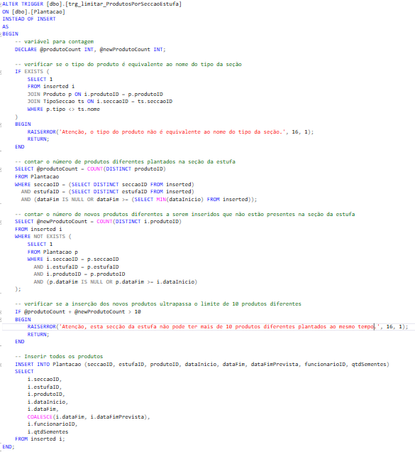

Figura 41 trigger verificar a entrada de produtos numa plantação numa secção

O *trigger* abaixo foi criado para atualizar a coluna dataFimPrevista na tabela Plantacao após uma atualização. Ele verifica se a coluna dataFim foi alterada e, se for o caso, define dataFimPrevista para o novo valor de dataFim.

Figura 42 trigger para atualizar data prevista do fim

O trigger abaixo foi criado para assegurar que o atributo produtoID na tabela Plantacao não seja alterada durante uma operação de atualização. Ele intercepta a operação de atualização e verifica se há alguma tentativa de modificação no valor de produtoID. Se detectado, a operação é impedida.

Figura 43 - trigger prevenir alteração do produto plantado

1. Plantação_prodAux

Este *trigger* foi criado para controlar a inserção de registos na tabela plantacao_prodAux. Ele verifica se os IDs de plantação e de produtos auxiliares existem e se as quantidades especificadas não excedem o stock disponível. Caso contrário, a inserção é interrompida.

Figura 44 trigger para atualizar stock de produtos auxiliares

1. Colheita

Este *trigger* foi criado para controlar a inserção de registos na tabela Colheita. Ele verifica se a data de colheita está dentro do intervalo válido da plantação. Caso contrário, a inserção é interrompida.

Figura 45 trigger para verificar data de colheita

1. Produto

Este *trigger* foi criado para controlar e prevenir que um produto já plantado trocasse de tipo de secção. Ele verifica após os *updates* de produto se o tipo foi alterado e se o produto já foi plantado. Caso este facto se verificar, o *update* é interrompido e o tipo do produto permanece tal como era quando plantado pela primeira vez.

Figura 46 trigger prevenir alteração de tipo produto caso plantado

### 2.3.4 Definição de Stored Procedures

Em uma base de dados SQL Server, *stored procedures* são conjuntos de comandos SQL que são armazenados no servidor e podem ser executados sob demanda. Esses procedimentos permitem encapsular lógica de negócios complexa em um único bloco de código reutilizável, melhorando a eficiência e a segurança ao reduzir a necessidade de enviar múltiplas instruções SQL entre a aplicação e o servidor. *Stored procedures* podem aceitar parâmetros, realizar operações de leitura e escrita em tabelas e retornar resultados, oferecendo uma maneira poderosa de interagir com a BD de forma controlada e eficiente.

* Atualizar data de fim de plantação

Figura 47 stored procedure para atualizar data de fim de plantação

* Criar estufa

Figura 48 stored procedure para criar estufa

* Criar secção para uma estufa

Figura 49 stored procedure para criar uma secção para uma estufa

* Criar tipo secção

Figura 50 stored procedure para criar uma secção

* Incrementar quantidade em Stock de Produto Auxiliar

Figura 51 stored procedure para incrementar quantidade em stock

* Inserir colheita

Figura 52 stored procedure para inserir uma colheita

* Inserir plantação

Figura 53 stored procedure para inserir uma plantação

* Inserir produto Auxiliar

Figura 54 stored procedure para inserir um produto auxiliar

### 2.3.5 Criação de Views

As views são estruturas virtuais que representam subconjuntos de dados de uma ou mais tabelas dentro de uma BD. Elas são utilizadas para oferecer uma visão personalizada dos dados, permitindo que os utilizadores vejam apenas as informações relevantes para as suas necessidades específicas, o que simplifica consultas e oferece uma camada adicional de segurança ao restringir o acesso direto às tabelas subjacentes.

* Colheitas do mês

Figura 55 view para colheitas do mes

* Funcionários por colheitas

Figura 56 view para mostrar qual funcionario fez determinada colheita

* Funcionários e Plantação

Figura 57 view para mostrar qual o funcionário é responsável por cada plantação

* Plantações Ativas

Figura 58 view para mostrar as plantações ativas

* Produtos Auxiliares utilizados em plantações

Figura 59 view para mostrar os produtos auxiliares utilizados numa plantação

* Produtos já plantados por secção de estufa

Figura 60 view para os produtos já plantados por secção de estufa

* Quantidade de produtos por secção

Figura 61 view para mostrar a quantidade de produtos por secção em cada estufa

* Secções por estufa

Figura 62 view para mostrar as secções por cada estufa

## 2.4 Consultas

Nesta seção, serão apresentadas diversas consultas SQL que podem ser executadas nna BD, abordando diferentes cenários e necessidades de obtenção de informações além das *views*. As consultas serão elaboradas de forma a demonstrar a flexibilidade e a potencialidade da linguagem SQL na manipulação e recuperação de dados armazenados SGBD.

* Quais os produtos colhidos no mês anterior

Figura 63 consulta de produtos colhidos no mes anterior

* Qual a quantidade semeada por trimestre por produto no último ano

Figura 64 consulta para quantidade semeada por trimestre por produto no último ano

* Lista dos produtos com maior quantidade colhida no ano de 2018

Figura 65 consulta dos produtos com maior quantidade colhida no ano de 2018

* Quantidade de Produtos Auxiliares usados nos últimos 3 meses

Figura 66 consulta de quantidade de prodAux utilizadas nos últimos 3 meses

* Produtos e o tipo de secção associada

Figura 67 consulta de produtos pelo tipo de secção

* Produtos atualmente plantados por secção de estufa

Figura 68 consulta de produtos atualmente plantados

# 3. Conclusões e Trabalho Futuro

O projeto de informatização da gestão de estufas revelou-se fundamental para enfrentar os desafios dos métodos tradicionais, frequentemente marcados por ineficiências e propensão a erros. Através do desenvolvimento de uma base de dados robusta e eficiente, conseguimos armazenar informações detalhadas sobre estufas, seções, plantações e colheitas, resultando em uma melhoria significativa na precisão e na facilidade de consulta dos dados operacionais.

Os objetivos do projeto foram atingidos com sucesso. A informatização dos processos de gestão reduziu os erros e aumentou a produtividade. Além disso, foram fornecidas ferramentas para a tomada de decisões informadas, baseadas em dados concretos e bem estruturados. Também foi implementado um controle rigoroso sobre cada etapa do cultivo, desde a plantação até a colheita.

Durante o desenvolvimento, enfrentamos algumas dificuldades, como a complexidade na definição e implementação das restrições de integridade e *triggers*, e o desafio de garantir a normalização dos dados sem comprometer a performance do sistema. A elaboração de consultas SQL também exigiu um cuidado especial para assegurar a flexibilidade e eficiência na recuperação dos dados.

Para o futuro, sugerimos várias melhorias e extensões que podem otimizar ainda mais o sistema:

* Integração com o Sistema de Vendas: Desenvolver módulos que integrem a gestão de estufas com a área de vendas, permitindo um controle mais eficiente da comercialização dos produtos. Isso possibilitará uma visão completa do ciclo de produção e venda, desde a plantação até a entrega ao cliente.
* Melhoria na Relação com Funcionários: Aumentar a integração das informações dos funcionários com os processos de plantação e colheita, permitindo um melhor acompanhamento do desempenho e da produtividade individual. Isso pode incluir o registo de atividades diárias, treinamentos realizados e avaliações de desempenho.
* Melhor Registo de *stock* por Estufa: Implementar um sistema de gestão de stock mais detalhado para cada estufa, permitindo um controle mais preciso dos insumos e produtos disponíveis. Isso pode ajudar na previsão de necessidades futuras e na redução de desperdícios.

Em resumo, este projeto estabelece uma base sólida para futuras melhorias e extensões, promovendo uma gestão de estufas mais eficiente, precisa e produtiva. As sugestões para trabalhos futuros visam não apenas otimizar a produção, mas também integrar mais aspetos do negócio, oferecendo uma visão holística das operações e facilitando uma gestão mais estratégica e informada.

# 4. Bibliografia

|  |  |
| --- | --- |
| [1] | T. Connolly and C. Begg, Database Systems: A Practical Approach to Design, Implementation, and Management, 6th edition, Pearson, 2021. |
| [2] | J. Morato, S. Cruz, F. Pereira e J. C. Metrôlho, “MULTI-MONITORIZAÇÃO DE ESTUFA AGRÍCOLA,” Castelo Branco, Portugal. |

# 5. Referências WWW

[01] [**www.repsol.pt/profissionais/assessoramento/estufas-agricolas/**](http://www.repsol.pt/profissionais/assessoramento/estufas-agricolas/)

Página aborda o uso e os benefícios das estufas agrícolas, destacando sua capacidade de criar condições ideais para o cultivo de uma variedade de produtos agrícolas durante todo o ano. Ele descreve os diferentes tipos de estufas disponíveis e oferece orientações sobre como escolher a estufa certa com base nas necessidades individuais.

[02] [**www.revistaagropecuaria.com.br/2019/10/18/estufas-agricolas-quais-as-vantagens-da-sua-utilizacao/**](http://www.revistaagropecuaria.com.br/2019/10/18/estufas-agricolas-quais-as-vantagens-da-sua-utilizacao/)

Página informa sobre estufas agrícolas, destacando seu papel na proteção das plantas, controle de condições ideais para o cultivo e aumento da produtividade. Apresenta benefícios como cultivo fora de época, proteção contra pragas, economia na irrigação, aumento da qualidade das plantas, redução do uso de agrotóxicos e sustentabilidade.

# Lista de Siglas e Acrónimos

**BD** Base de Dados

SGBD Sistema de Gestão de Base de Dados